Zeitplan Waldlauf

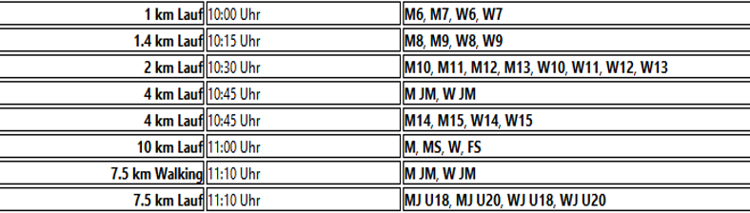

Start und Ziel Meschede-Calle am Sportplatz Vosswinkel
Caller Str. 30, 59872 Meschede
Auszeichnungen Urkunden für alle Teilnehmer, bes. Auszeichnung für AK-Sieger
Startgeld Erwachsene 8,00 Euro, Jugend 4 Euro, Schüler 3,50 Euro
5,00 Euro Pfand für Chip
Nachmeldung ohne Gebühr, Meldeschluss 45 Min vor dem Start
Meldung my.raceresult.com
www.tv-calle-1899.de
Zahlungsweg Bei Ausgabe der Startunterlagen Barzahlung vor Ort
Sonstiges Die Zeitmessung erfolgt elektronisch mittels Chip. Dieser kann gegen Leihgebühr an der Anmeldung erstanden werden.

